Главе Мирного
Иванова Ивана Ивановича, 12345678901
от
(Ф.И.О., либо наименование юридического лица полностью, ИНН, ОГРН)
г. Мирный, ул. Советская, д. 1, кв. 2

адрес:
(места жительства, для корреспонденции)
+7 (921) 123-12-12
тел.:
(номер контактного телефона)

Заявление

о принятии решения о подготовке документации по внесению изменений в документацию по планировке территории

Прошу принять решение о подготовке документации по внесению изменений в документацию по планировке территории (указать вид документации по планировке территории: проект планировки территории и проект межевания территории / проект межевания территории), утвержденной: ____________________________________________________________________ (указываются реквизиты решения об утверждении документации по планировке территории) в отношении территории (ее отдельных частей) ____________________________________________________________________ кадастровый номер земельного участка или описание границ территории согласно прилагаемой схеме
между зем. участками с кадастр. номерами 29:25:010101:21, 29:25:010101:306

решением от 12.02.2026 № 526

1. Цель разработки документации по планировке территории:
изменение границ зоны размещения планируемого объекта

_______________________________________________________________

2. Описание планируемых изменений в назначении и параметрах развития территории, характеристиках планируемого к размещению объекта (объектов)_________________________________ __________________________
добавление элемента планировочной структуры

3. Планируемый срок разработки документации по планировке территории ____________________________________________________________________
2 месяца

4. Источник финансирования работ по подготовке документации по планировке территории
собственные средства

_______________________________________________________________

К заявлению прилагаются следующие документы:
копия паспорта на 2 л. в 1 экз.

1.
пояснительная записка на 10 л. в 1 экз.

2.
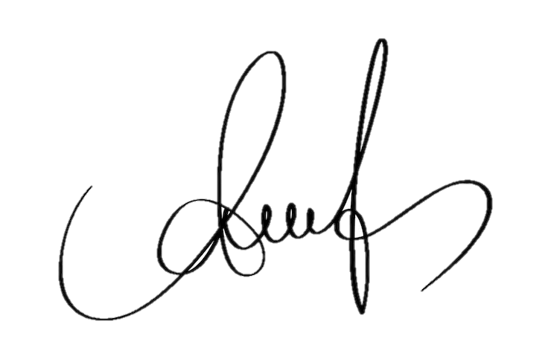
Иванов И.И.
24.01.2026

(дата) |  | (подпись) |  | (расшифровка подписи)

